Universitatea Tehnica din Cluj Napoca

Facultatea de Automatica si Calculatoare

Automatica si Informatica Aplicata

***Grafica asistata de calculator***

* ***Proiectul 3 –***

Student: Paștiu Anamaria

Grupa: 30115

Instalatia de automatizare

Instalatie pentru conditionarea aerului

Condiţionarea aerului, presupune evacuarea totală sau parţială a aerului din incintă şi

înlocuirea acestuia cu aer tratat corespunzător.

Instalaţie simplă de tip deschis:

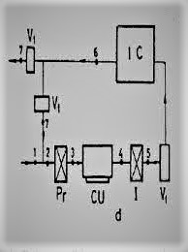

Pr - preîncălzitor;

CU - cameră de umidificare;

I - încălzitor;

Vt - ventilator;

IC - incinta condiţionată

